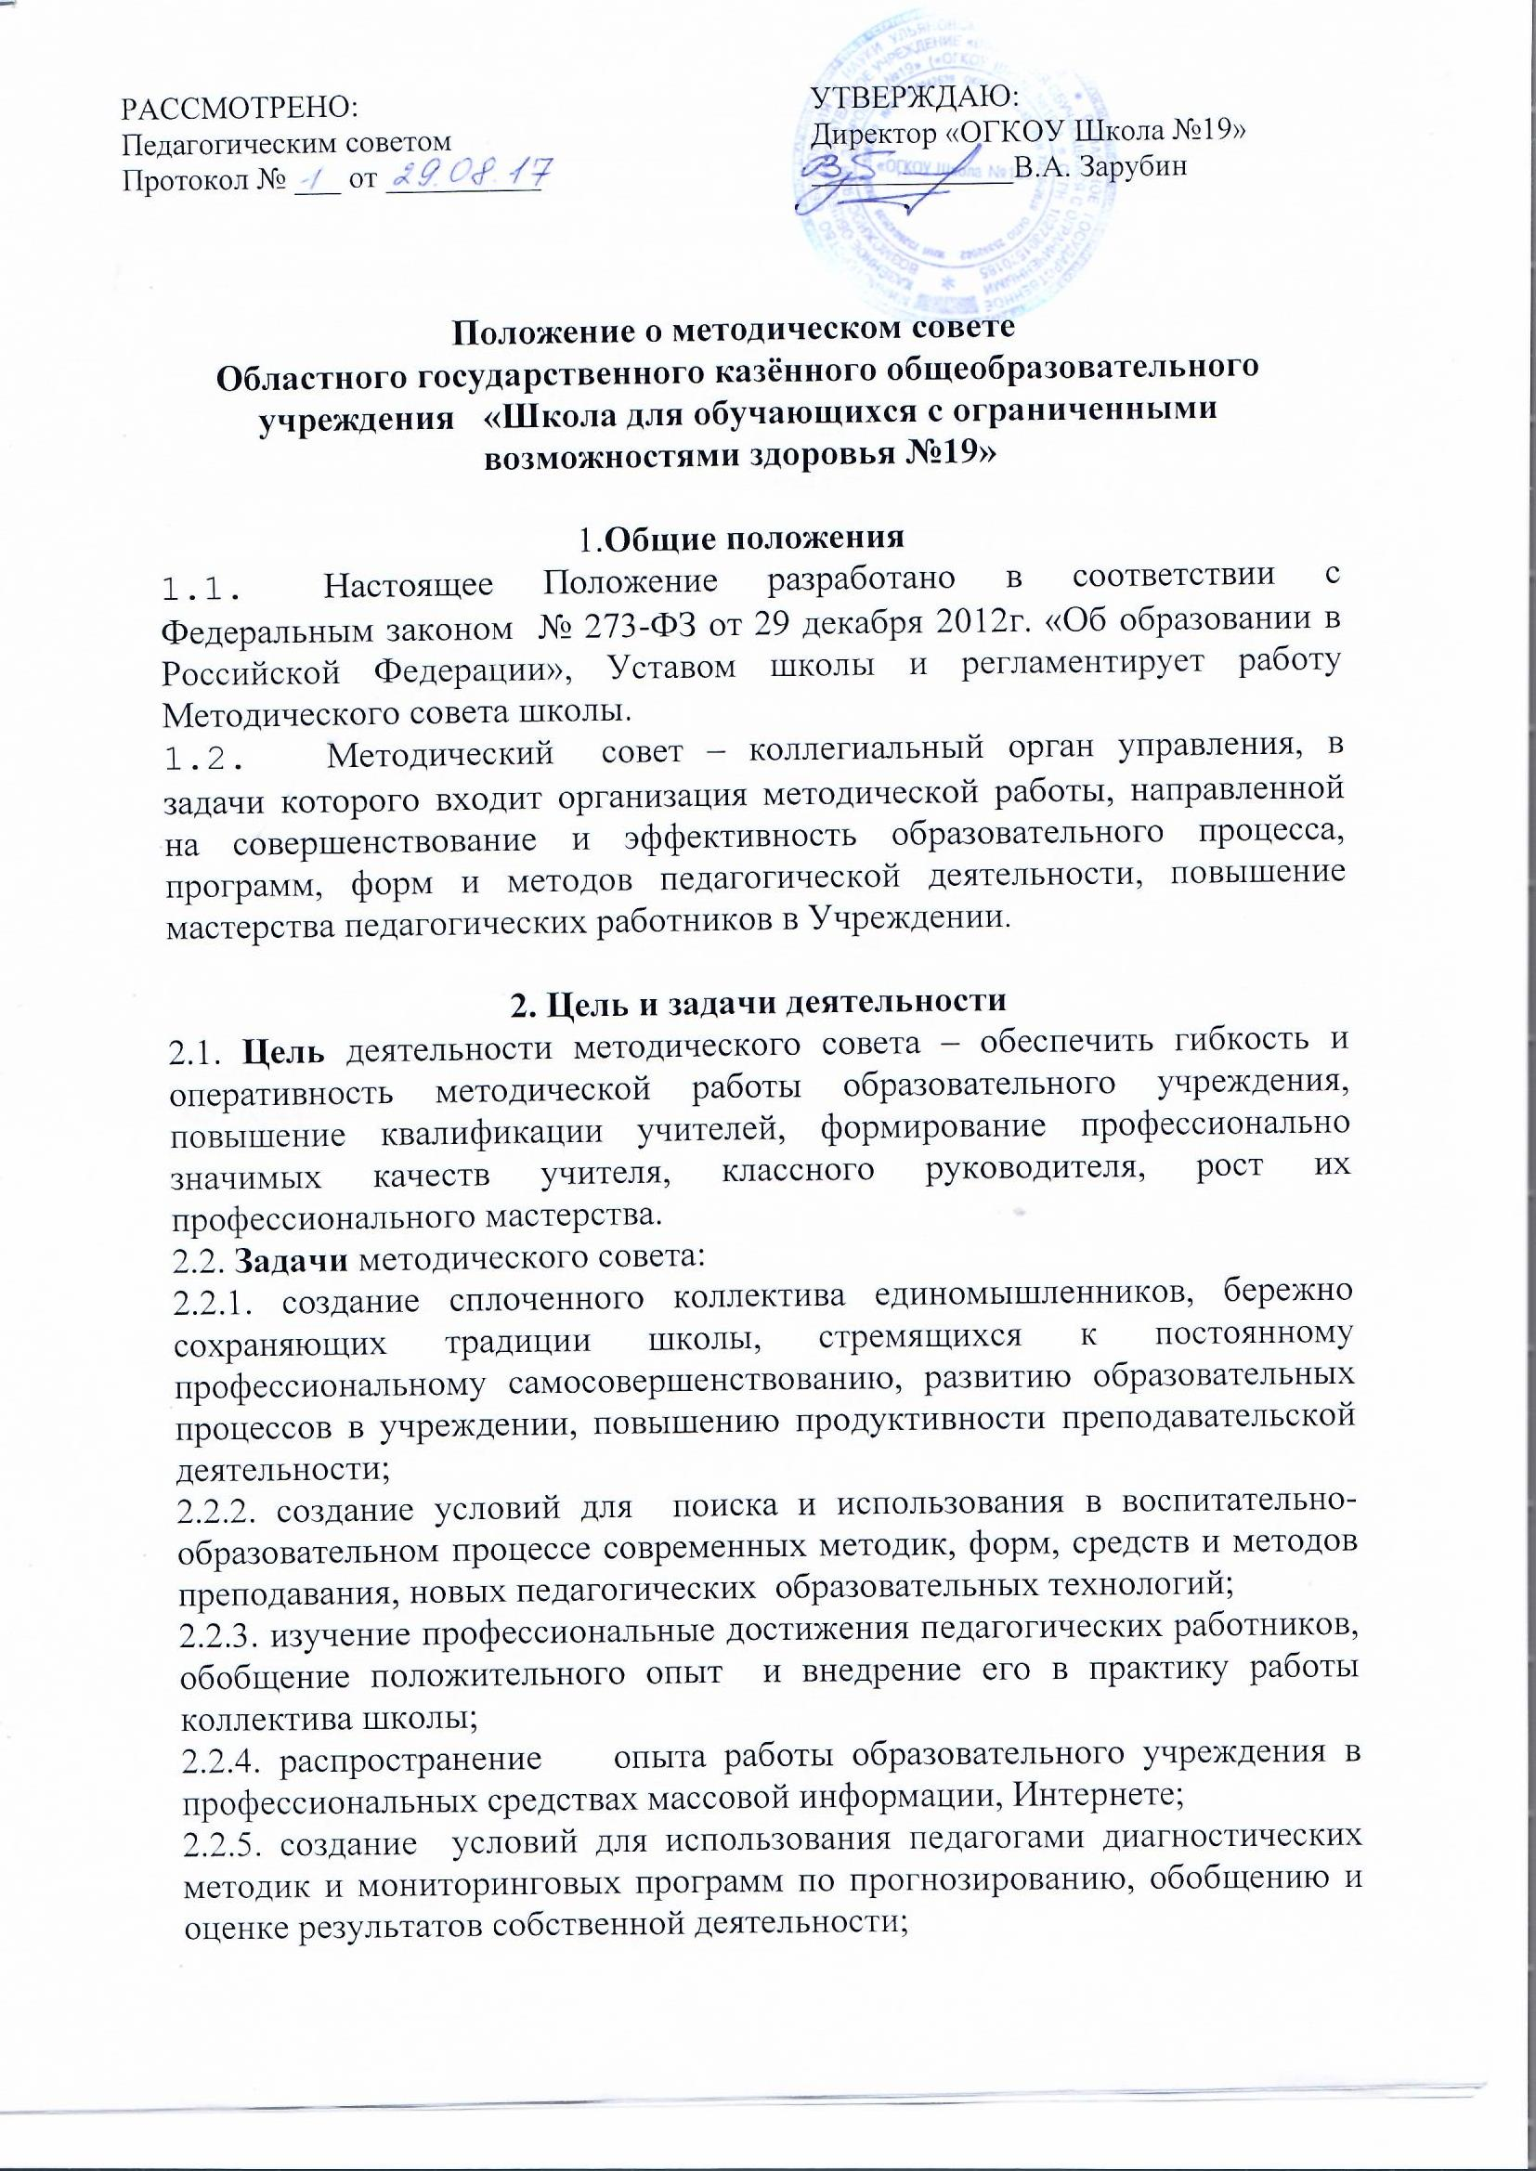
2.2.6. стимулирование инициативы и активизация творчества членов педагогического коллектива в научно-исследовательской, инновационной и
другой творческой деятельности, направленной на совершенствование, обновление и развитие воспитательно-образовательного процесса в учреждении и работы учителя;
2.2.7. проведение первичной экспертизы стратегических документов образовательного учреждения (программ развития, образовательных и учебных программ, учебных планов);
2.2.8. контролирование хода и результатов комплексных исследований, проектов, экспериментов, осуществляемых образовательным учреждением;
2.2.9. анализ результатов педагогической деятельности, выявление и предупреждение ошибок, затруднений, перегрузки учащихся и учителей;
2.2.10. внесение предложений по совершенствованию деятельности методических подструктур и участие в реализации этих предложений;
2.2.11. обеспечение развития личностно-ориентированной педагогической деятельности, условий для самообразования, самосовершенствования и самореализации личности педагога.

- К Компетенции Методического совета относится:
3.1. Осуществление общего руководства методической работой и повышением профессиональной квалификации педагогических работников;
3.2. Изучение состояния образовательного процесса и методической работы, разработка рекомендаций по внесению изменений в учебные планы, рассмотрение рабочих учебных программ;
3.3. Координация и направление работы цикловых методических комиссий;
3.4. Рассмотрение вопросов о порядке, формах и сроках проведения итоговой аттестации;
3.5. Изучение и обобщение передового педагогического опыта, разработка рекомендаций по внедрению современных педагогических технологий, авторских учебных программ.

- Структура и организация деятельности.
  - Методический совет создается, реорганизуется и ликвидируется приказом директора школы.
  - Методический совет подчиняется педагогическому совету школы, строит свою работу с учетом решений педагогических советов.
  - Председателем Методического совета является заместитель директора по учебно-воспитательной или научно-методической работе.
  - Членами Методического совета являются заместители директора Учреждения, председатели цикловых методических объединений, высококвалифицированные педагогические работники.
  - В составе совета могут формироваться секции по различным направлениям деятельности (мониторинговая, инновационная, и т. п.).
  - Работа совета осуществляется на основе годового плана, который составляется председателем методического совета, рассматривается
на заседании методического совета, согласовывается с директором школы и утверждается на заседании педагогического совета ОУ.
  - Состав Методического совета определяется сроком на один учебный год.
  - Методический совет собирается по мере необходимости, но не реже четырёх раз в течение учебного года.
  - На заседаниях Методического совета ведутся протоколы, которые подписываются его председателем и секретарём.
  - Секретарь методического совета школы избирается на год из числа членов методического совета на первом заседании открытым голосованием.

- Права методического совета
  - Методический совет имеет право:
    - готовить предложения и рекомендовать учителей для повышения квалификационной категории;
    - выдвигать предложения об улучшении организации учебного процесса в школе;
    - поднимать вопрос о публикации материалов о педагогическом опыте, накопленном в методических объединениях;
    - ставить вопрос перед администрацией школы о поощрении сотрудников за активное участие в инновационной, научно-методической и проектно-исследовательской деятельности;
    - рекомендовать учителям различные формы повышения квалификации;
    - выдвигать кандидатуры учителей для участия в профессиональных конкурсах.
- Контроль деятельности методического совета
  - Контроль деятельности методического совета осуществляется директором (лицом, им назначенным) в соответствии с планами методической работы и внутришкольного контроля.

- Документы Методического совета
  - Для регламентации работы методического совета необходимы следующие документы:
    - положение о методическом совете школы;
    - приказ директора школы о составе методического совета и назначении на должность председателя методического совета;
    - анализ работы методического совета за прошедший учебный год;
    - план работы на текущий учебный год;
    - списки рабочих программ по предметам;
    - протоколы заседаний методического совета

